ОПРЕДЕЛЕНИЕ ОСТАТОЧНЫХ НАПРЯЖЕНИЙ В ПРОЦЕССЕ ИХ ФОРМИРОВАНИЯ

Гольдштейн Р.В., Козинцев В.М., Куров Д.А., Подлесных А.В., Попов А.Л.
Москва, Россия

Предложен экспериментально-теоретический неразрушающий метод определения остаточных напряжений в процессе их формирования в сварном, клеевом, паянном и др. соединениях. Метод основан на установлении связи между перемещениями зоны соединения при его затвердевании и формирующимися при этом остаточными напряжениями. Для определения микроперемещений в этой зоне используется электронная спекл-интерферометрия в реальном времени.
Реализация метода проведена для сварного соединения торцов консольных пластиковых стержней. Связь между перемещениями и напряжениями при остывании сварки моделировалась на основе теории термоупругого внецентренного изгиба стержней. Полученные значения остаточных напряжений сопоставлялись с результатами разрушающей методики, основанной на решении задачи Кирша. Определение остаточных сварочных напряжений в процессе их формирования проводилось на образце, представлявшем собой, первоначально свободные, одинаковые консольные балки из полистирола (3), зажатые по краям (4), расположенные в одной плоскости и касавшиеся торцами друг друга (Рис. 1). Сварка осуществлялась расплавлением паяльником зоны контакта при температуре порядка $\text{210}°C$ и последующим естественным охлаждением соединения с регистрацией прогиба балки от температуры затвердевания шва ($\text{90}°C$) до комнатной температуры, измеряемые с помощью термопары (1, 2) (Рис. 1).

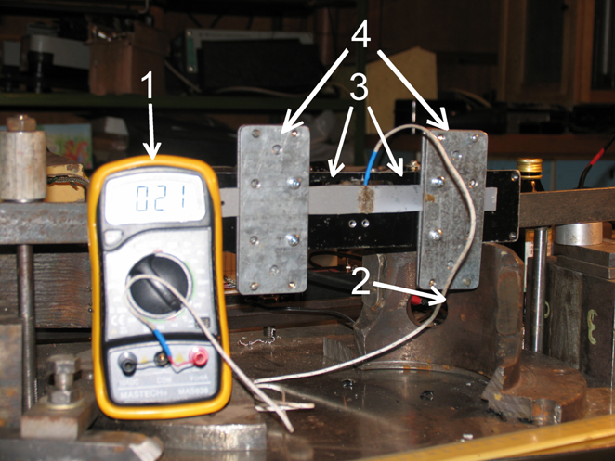  Рис. 1 | 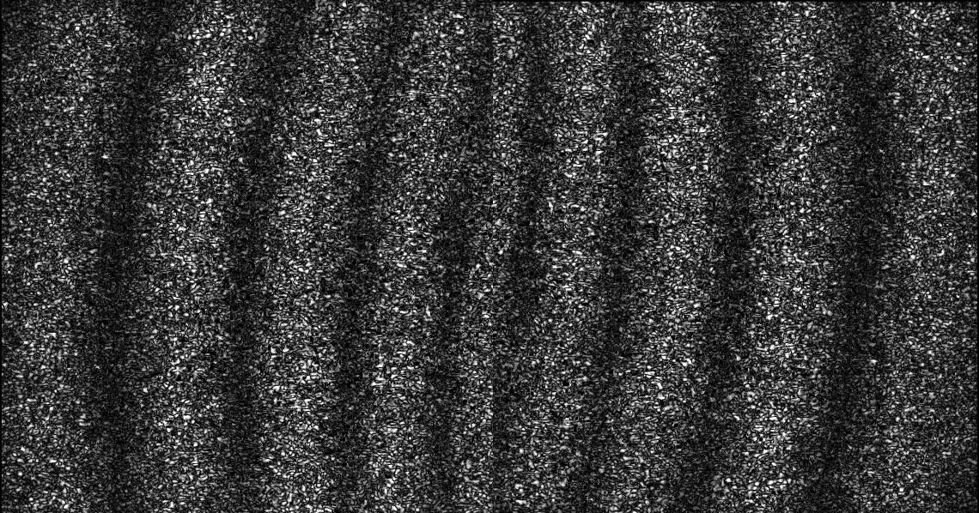  $$Δx$$  Рис. 2

Растягивающие напряжения, возникающие при охлаждении объединенной сваркой балки, изгибают её по отношению к исходному состоянию, что служит критерием для их определения. Выражение для остаточных напряжений после сварки имеет вид

$σ_{\text{max}}=\frac{4⋅w_{\text{exp}}⋅E⋅h}{{Δx}^{2}}$, $w_{\text{exp}}=N⋅3,2⋅{\text{10}}^{−7}$

где $N$ - зарегистрированное число интерференционных полос, соответствующих линиям уровня прогиба (в данном случае $N=\text{60}$), $E$ - модуль упругости, $h$ - толщина балки,$Δx$ - область наблюдения, симметричная относительно шва (Рис. 2).
Таким образом, показана возможность определения остаточных напряжений в процессе их формирования без высверливания зондирующей лунки, либо другого повреждающего воздействия.
Работа выполнена при финансовой поддержке Российского фонда фундаментальных исследований (грант № 06-08-01017, 05-01-08017), гранта поддержки ведущих научных школ (НШ-4472.2006.1).

